Заняття

Тема. Основні прийоми скручування паперових стрічок.
Мета:
- вивчити основні прийоми закручування паперових стрічок;
- розвивати пам'ять, увагу, творчі здібності дітей;
- виховувати охайність.
Обладнання та матеріали: папір білий та кольоровий офісний, ножиці, пінцет, лінійка, клей ПВА, комп’ютер, презентація «Основні прийоми скручування паперових стрічок».

Хід заняття
І .Вступна частина

1. Організаційний момент.
Перевірка готовності вихованців до заняття, організація робочих місць.
2. Повідомлення теми.

ІІ.Основна частина.

- Повторення вивченого
Бесіда :
- Які інструменти необхідні для роботи в техніці квілінг?
- Які правила користування клеєм?
- Який необхідний папір?

2. Виклад нового матеріалу
Показ і розповідь керівника .
- Смужка паперу звивається у щільну спіраль. Починати потрібно з краю смужки, який накручується на кінчик стержня. Після декількох щільно накручених витків валик можна зняти з стержня та крутити вручну. Скручувати спіраль потрібно двома руками, аби він не розпустився раніше, ніж потрібно. Тепер, коли уся стрічка згорнута послабте пальці і дайте їй трохи розпуститися. Кінчик паперу змащується клеєм та закріплюється. Тепер заготівлі можна надати бажаної форми, в залежності від того де і як її стиснути. Результат залежить лише від вашої фантазії.

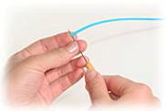

Композиції та вироби в стилі квілінг складаються з окремих форм, деякі з них стандартні, а деякі мають "неправильні" обриси. Форми розділяються на щільні, компактні та вільні.
Перед тим як створювати великі вироби, бажано потренуватися у виконанні стандартних форм. Для тренувань краще використовувати смужки шириною 1см і довжиною 30см, після засвоєння основних форм можна використовувати будь-які форми за власним задумом.

ІІ. Практична частина

1.Повторення правил безпечного поводження з ножицями
(Черговий нагадує правила користування ножицями.)
а) Не працюй тупими ножицями.
б) Не тримай ножиці кінцями вверх.
в) Не ріж, коли встаєш.
г) Передавай ножиці тільки в закритому вигляді, тримаючи їх за
робочу частину.

- Зразки стандартних форм

1. Щільна спіраль

Скрутіть стрічку на стержні туго та приклейте кінець не розмотуючи смужку, тоді зніміть з стержня.


2. Вільна спіраль
Скрутіть смужку, зніміть спіраль з стержня дайте розкрутитися,
а потім склейте край.
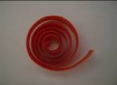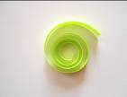

3. Крапля
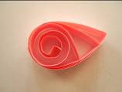
Зробіть вільну спіраль і стисніть з однієї сторони, щоб вона набрала форму краплі.

- Вигнута крапля
Зробіть краплю та загніть її кутик у будь-якому напрямку.

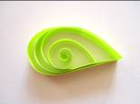

5. Око
Зробіть вільну спіраль та стисніть протилежні сторони так, щоб вийшла деталь у формі ока.

6. Листок
Зробіть вільну спіраль, стисніть її у вигляді ока і зігніть кутики в різні сторони.

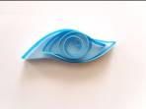

7. Ромб
Зробіть око і стисніть обидва кутика, щоб надати формі вигляд ромба.
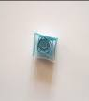

8. Трикутник
Зробіть вільну спіраль і стисніть її в трьох місцях, щоб вийшов трикутник.

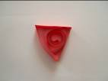

9. Півколо
Зробіть вільну спіраль і стисніть по діаметру кола так, щоб вийшло півколо

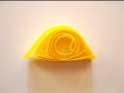

10. Завиток
Простий завиток це вільна спіраль не заклеєна в коло;
1) завиток - фонтанчик: смужка намотується з двох боків до середини в одному напрямку;
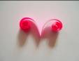

2) завиток - с: смужка намотується з обох боків до середини в одному напрямку;
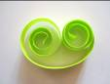

3) подібний завиток- черв’ячок: смужка намотується в з обох боків до середини але в різних напрямках.

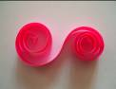

11. Стріла
Зробіть вільну спіраль, стисніть її у вигляді трикутника, два кути
притисніть один до одного – вийде стріла.
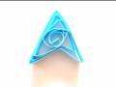
12. Півмісяць

Зробіть вільну спіраль, стисніть два кути і загніть заготовку у
вигляді півмісяця.
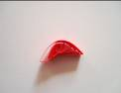

13. Конус
Зробіть щільну спіраль у вигляді конуса, приклейте кінчик смужки, потім
зніміть з стержня.

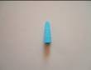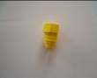

14. Зірка
Зробіть вільну спіраль, стисніть 5 кутів з рівними інтервалами,
щоб вийшла зірка.

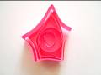

15. Пташина лапка

Зробіть вільну спіраль, стисніть трикутник. Загніть два кута в
напрямку третього та сильно стисніть.

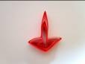

Це основні форми в техніці квілінг , але зрозуміло, що їх є набагато більше. Тому у даний час потрібно освоїти дані форми, а далі інтуїція та досвід допоможуть Вам використовувати інші та поєднувати найрізноманітніші варіанти форм у будь яких виробах.

Демонстрація стандартних форм за допомогою презентації «Основні прийоми скручування стандартних форм». (Технологічна картка №1).

ІІІ. Практична частина

- Практична робота дітей.

- Надання індивідуальної допомоги та контроль за роботою дітей.

- Фізкультхвилинка.

Раз, два - всі присіли, (присісти)
Потім вгору підлетіли (підстрибнути)
Три, чотири - нахилились,
(нахиляння тулуба вперед)
Із струмочка гарно вмились
(імітація умивання)
П'ять, шість - всі веселі
Крутимось на каруселі, (покрутитися)
Сім, вісім - в поїзд сіли,
Ніжками затупотіли (затупотіти)
Дев'ять, десять - відпочили
І за парти дружно сіли.

- Продовження практичної роботи.

ІІІ. Аналіз та підсумки заняття

- Демонстрація та аналіз квілінгових форм.

- Бесіда.
- Що навчилися виготовляти на занятті?
- Назвіть основні форми в техніці квілінг .
- Сподобалось працювати?
- Що не вдавалось, було важко?

3. Прибирання робочих місць.

